Páginas totales: 03

# Desarrollo de aplicaciones web – DAW 2º Curso

Desarrollo web entorno servidor

Unidad 6: FORMULARIOS Y PHP. MÉTODOS POST Y GET

# Javier Hernández Navarro

# Caso Practico 1



**TITULO:**

**Formularios. Creación**

**RESUELVE:**

Crear un formulario que tenga los campos calle, numero, población y pais (todos los inputs son texto libre). Estos valores los recogerá un segundo php y mostrará los valores por pantalla.

**RECURSOS:**

Se deberá consultar el contenido de la unidad 6, internet, libros, revistas y utilizar medios informáticos para la presentación de la solución de la tarea (Word, Power-Point…)

**RESULTADO:**

**Index:**

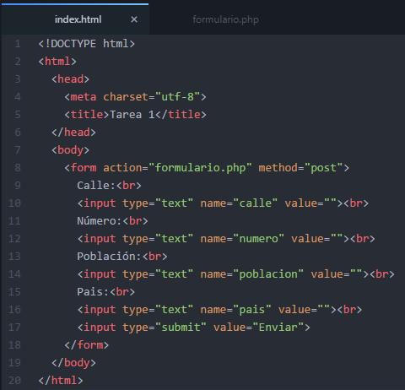

**PHP:**

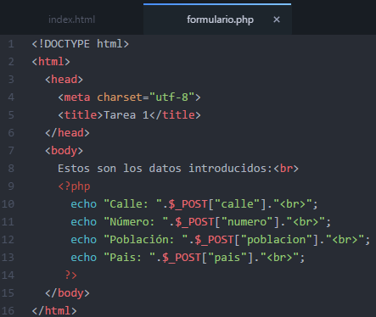

**En navegador:**

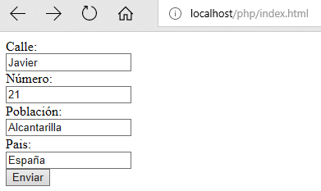

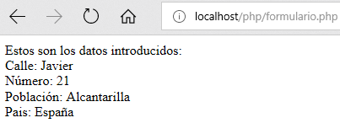

**Extensión, conclusiones y reflexión:**

Un gran avance esta unidad donde ya interactuamos introduciendo datos y obteniéndolos por pantalla, muy útil.